班级动态(4.8）
一、来园基本情况
来园人数：应到30人，实到28人，2人病假。
儿童（男孩） | 来园情绪 | 自主放物品 | 自主早点 | 儿童（女孩） | 来园情绪 | 自主放物品 | 自主早点
王秋逸 | √ | √ | 来园较晚 | 肖妙青 | √ | √ | √
纪苏晨 | √ | √ | √ | 嵇羽晞 | √ | √ | √
赵夏冉 | √ | √ | 来园较晚 | 管亦星 | √ | √ | 来园较晚
白新奇 | √ | √ | 来园较晚 | 陈怡何 | √ | √ | √
丁载誉 | √ | √ | √ | 陈艺茹 | √ | √ | √
杨言希 | √ | √ | √ | 刘佩琦 | √ | √ | √
樊晏清 | √ | √ | √ | 朱柯逸 | √ | √ | √
邵祉琛 | √ | √ | √ | 胡欣芮 | √ | √ | √
刘与一 | √ | √ | √ | 李梦兮 | √ | √ | √
蔡镇远 | √ | √ | √ | 张心愉 | √ | √ | √
崔子瑜 | √ | √ | √ | 徐佳一 | √ | √ | √
陶书宇 | √ | √ | √ | 曹婳 | √ | √ | √
李一凡 | √ | √ | √ | 顾一冉 | √ | √ | √
冯子乐 | √ | √ | √ | 朱天文 | 请假 | 请假 | 请假
孔梓睿 | √ | √ | √ | 黄雅萌 | √ | √ | √

- 户外活动
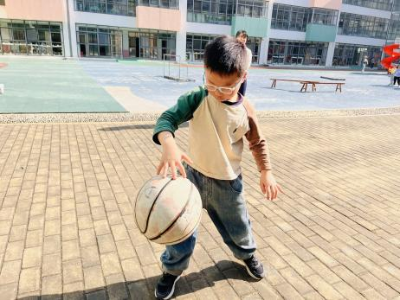 | 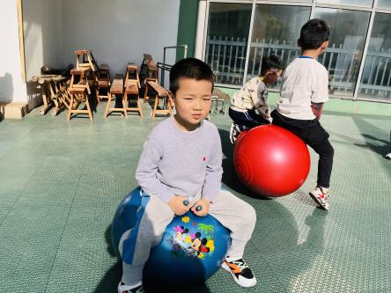 | 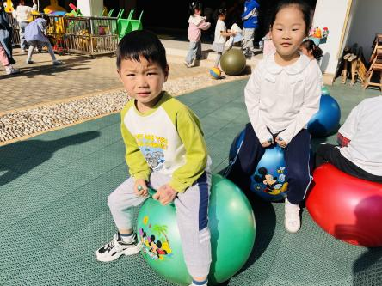
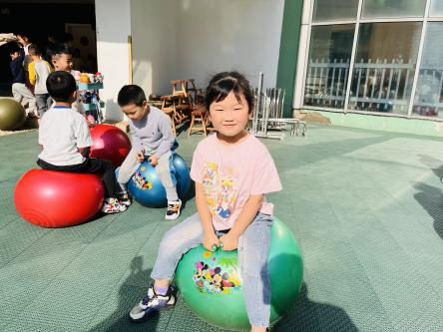 | 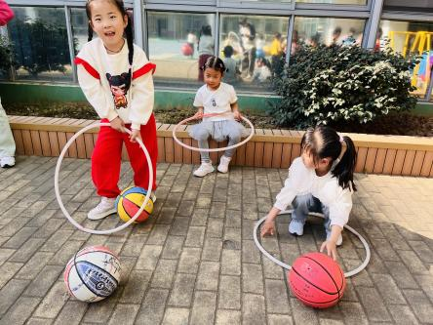 | 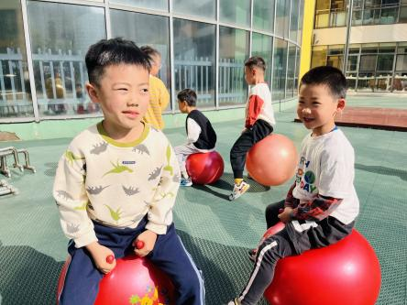
- 集体活动
歌唱：勤快人和懒惰人
《勤快人和懒惰人》是根据美国儿童歌曲改编而成。全曲分为两段，分别讲述了生活中的勤快人和懒惰人两种不同的人物形象。通过速度的对比，感受两种人的不同，体会歌曲的诙谐幽默。
我班大多数幼儿喜欢唱歌，但是在演唱时不能根据歌曲内容变换歌唱的速度和力度，灵活运用。有些幼儿喜欢扯着嗓子喊，有些幼儿则不喜欢唱出声。
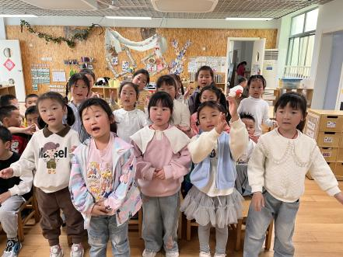 | 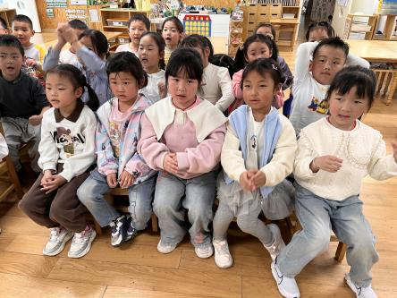 | 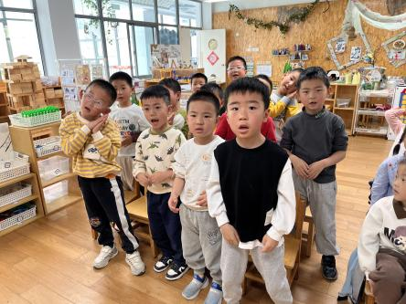

社会：我想制作的小吃
通过我喜欢吃的小吃和淮扬小吃的活动的展开，孩子们对小吃的认识有了很大提升。本活动以小朋友们喜欢吃的小吃入手，引导他们调查了解自己喜欢吃的小吃的具体特色、口味特点、制作食材、制作步骤等，运用较为完整连贯的语言讲述自己喜欢的小吃以及推荐该小吃的理由，并鼓励幼儿敢于在集体面前发言。然后开展投票活动，选出我们班小朋友喜欢人数最多的小吃。
我班大部分幼儿都对小吃很感兴趣，也愿意在集体面前讲述自己喜欢吃的小吃。但部分幼儿语言表达能力较弱，还不能完整地表述自己喜欢吃的小吃的推荐理由。有部分小朋友在听他人讲述的时候，还不能做到认真倾听需要提醒。
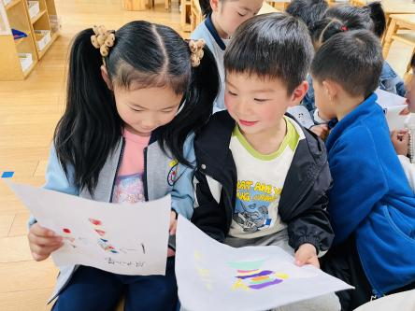 | 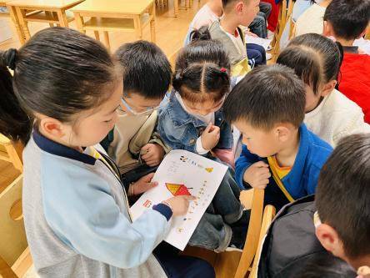 | 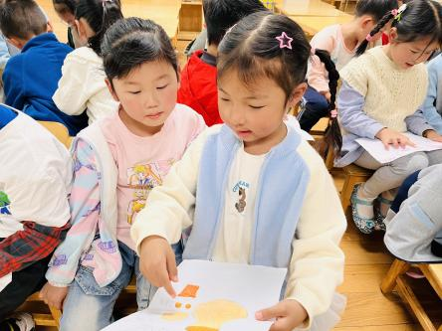
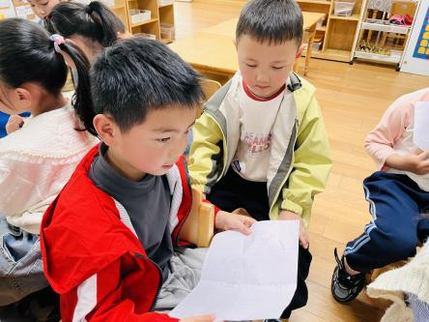 | 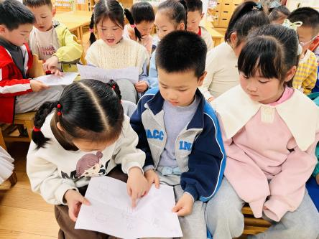 | 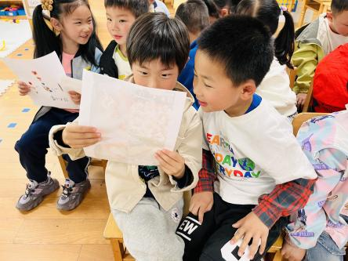

四、区域游戏
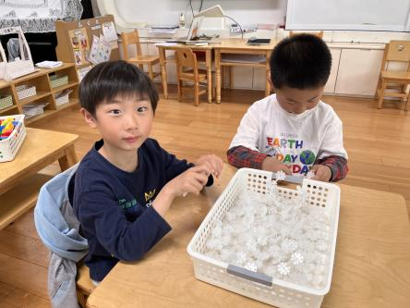 | 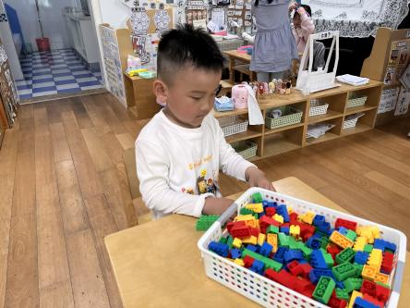 | 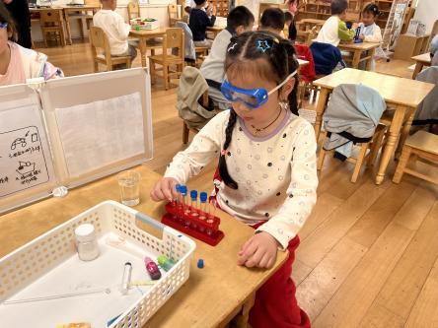
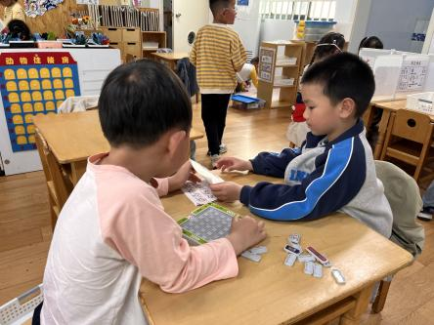 | 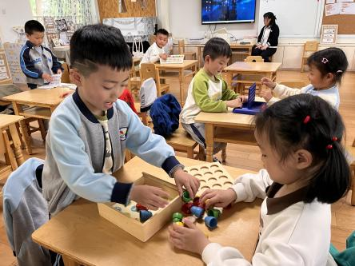 | 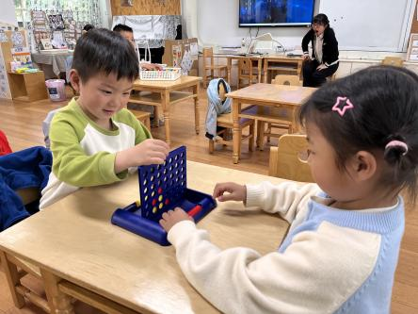

五、家园联系
1.今天我们和孩子一起讨论了自己像制作的美食，决定制作馄饨，请家长回去帮助孩子你了解馄饨的步骤。

